专利申请技术交底书提纲
尊敬的申请人，感谢您对我司的信任！
为了使我们的代理工作能够顺利地完成，使代理师能够撰写出合格且令您满意的专利申请文件，请您阅读下列要求后仿照示例撰写技术交底书，代理师将以此为依据，充分理解您的技术方案后进行专利申请文件的撰写。
一、申请发明专利或实用新型专利的，交底书中需具备下列各部分内容：
1、发明创造的名称。简单明了地表达发明的实质内容。
2、现有技术。同您的发明创造相比，就您所知同类现有技术状况。
3、发明内容。本发明创造中所采用的技术方案、组成结构、工作原理等。
4、技术效果。本发明创造与现有技术相比所能起到的有益效果。
5、附图及附图说明。需要提供描述本发明创造对应的附图。
二、申请外观设计专利的，交底资料需包括以下内容：
1、产品的六面视图。（各个方向必须都是正投影视图）
2、产品的立体图。（可能需要多张不同视角下的立体图，以能够清楚展示产品所有形状特征为宜）
3、产品的名称、所属的领域，产品的具体用途。
产品的六面视图和立体图视图尽量用三维（SOLIDWORKS）或二维（CAD）绘制视图或者渲染图表示，没有三维图或二维图的，可以使用实物照片。
三、保密义务
本公司对于发明人以任何方式（包括口头的、书面的或电子形式的）明确告知我们的技术信息和技术资料均具有保密义务，我司会采取严格的保密措施，防止技术信息泄密。


北京中创阳光知识产权代理有限责任公司

邮箱：suncrt@163.vip.com
联系电话：010-62017761
地址：北京市昌平区北清路1号院珠江摩尔国际大厦5号楼1单元905室

专利申请技术交底书
申请人（个人、单位或公司）名称 ：
发明创造名称 ：
申报专利类型：
技术联系人（发明人）： 联系人电话：
联系人E-mail ：
背景技术（即现有技术）
1.背景技术用于介绍本发明创造所属领域内的现有技术状况，必要时可借助附图加以说明。
2.背景技术可以通过详细描述行业现状，也可以通过引用专利文献或论文期刊等（引用专利文献的，需明确写明公开号或专利号；引用论文期刊的，需明确写明其标题和详细出处）。
3. 在背景技术中需要客观指出现有技术中存在的缺陷（例如，生产步骤繁杂、效率低、能源消耗大、成本高、使用操作不便等，主要指出本发明创造的发明点能够克服的缺陷）。
示例：故障树模型作为一种最具代表性的基础可靠性模型，是一种典型的二元逻辑基础模型，是可靠性和安全性设计分析工作的重要输出，是产品进行可靠性设计分析工作中不可缺少的环节。故障树模型分析方法的出发点是一个严重的故障或失败事件，通过自上至下的方法，分析导致上层事件发生的下级事件及其组合，得出底层事件。建立故障树模型，需要明确系统功能和运行原理，运用故障树模型分析方法进行人工建模，这种人工建模的方式不但存在严重依靠分析人员的经验和能力、不同人员建模一致性差的缺点，同时对复杂系统，手工建立故障树模型的效率低下，并且极其容易出错。因此，有必要给出一种故障树模型自动生成方法，实现复杂系统全面、准确、快速的故障树模型自动生成。
发明内容
发明内容用于介绍本发明创造完整的技术方案、工作原理或工作过程。
技术方案需写明两部分内容：
1.系统/方法由哪些模块或逻辑步骤组成。单独设计并命名的算法步骤需详细介绍，常见的步骤注明其为应用现有算法即可；
2. 各步骤/模块之间的逻辑关系，各步骤/模块在系统/方法的整体逻辑中起到怎样的作用。
技术方案需结合附图进行说明。
一种基于统一模型的故障树模型自动生成方法，其实施步骤流程图如图1所示。
步骤一：定义融合表达功能与可靠性特性的功能与可靠性统一模型，明确元模型形式化表达，记作M＝{S,P,I,E,T,C,Su,L,Tr}；
1.定义功能与可靠性统一模型的元模型，它是一个9元组，记作M＝{S,P,I,E,T,C,Su,L,Tr}，元组中各元素具体定义如下：
1)S(State)：状态，一般表示功能单元本身状态，对应的有状态空间概念，即功能单元所有可能的功能状态枚举；
2)P(In Port/Out Port)：元模型的输入/输出变量，其中输入变量PI的状态空间由前驱功能单元的输出决定，PO的状态空间由功能单元本身的设计特性和状态共同决定；
3)I(Initial values)：变量的初始值取值，由功能单元初始状态决定；
4)E(Events)：事件是系统状态的驱动器，一个关键事件的发生会导致系统状态的变化，事件的发生时机可能是确定的事件，也可能是不确定的概率事件；
5)T(Transitions)：所有变迁的集合，每一个变迁可表示为T:G|ss`，G表示变迁发生的条件，一般是一个逻辑判断语句，如果G的判断结果为True，并且事件e发生，那么对应的变迁T发生，反之变迁T则不发生。s表示变迁的起点状态，s`表示发生变迁后的状态，简单来说，变迁T是在满足条件G的情况下由事件e触发而产生的；
6)C(Constraints)：逻辑约束断言集合，每一个单个的逻辑约束断言，可表示为：if(con)then assert，con是判断条件，assert是断言语句，逻辑约束断言用于表示由当前功能单元状态变量S、输入变量PI如何共同决定的输出值PO的逻辑规则，如“与”逻辑、“或”逻辑等；
7)Su(Sub‑unit)：子单元是当前功能单元的功能子单元，通过这个元素应用，可以形成系统的功能分解和组合；
8)L(Links)：所有连接的集合，每一个连接可表示为L:p→p`，p表示连接出发单元的输出端口，是连接L的源端口，s`表示连接目标单元的输入端口，是连接L的目标端口；
9)Tr(Triggers)：触发器同步事件的集合，每一个触发器同步事件可表示为：Tr:e|es→et，Tr是触发器的名称，e是触发器对应的事件，es表示导致触发事件发生的源单元的源事件，et表示触发器的被触发目标单元的目标事件。也可以表示为：Tr:e|Ts→Tt，Ts表示导致触发事件发生的源单元的源变迁，Tt表示触发器的被触发目标单元的目标变迁。Tr一般用于表示存在相互影响的不同单元元模型之间的事件(变迁)的同步关系，触发器源事件(变迁)发生，即会导致目标事件(变迁)的同步发生。
2.建立元模型内部元素间关系原理。
如图2所示，描述了元模型的内部各元素之间的关系原理。其中，MetaUnit是一个两个输入端口(分别用VI1和VI2两个变量来表示端口I1和I2的端口的状态变量)，一个输出端口(用VO来表示输出端口的状态变量)的基本元模型单元，单元自身包含两个状态(Si和Sj)，在Si状态下对应一个逻辑约束断言(Ci)，该逻辑约束断言Ci的对应逻辑关系函数为：VO＝fi(VI1,VI2,VC)，在Sj状态下对应一个逻辑约束断言(Cj)，该逻辑约束断言Cj的对应的逻辑关系函数为：VO＝fj(VI1,VI2,VC)，状态i(Si)到状态j(Sj)间的跳转动作称为变迁Ti(Transitioni)，引发变迁Ti产生状态变迁的事件为事件ei(Eventi)，该事件可能是确定的瞬时或者有时延(Delay)的事件(Certainty Event)引发的，此外也可能是不确定的以一定概率发生的事件(Uncertainty Event)。在单元元模型中，状态变迁是由事件触发的，如故障事件导致单元从正常工作到故障状态，而触发器则是两个不同单元的事件间的同步关系，如冷备份系统中，主部件的故障事件会触发备份部件的启动事件。
步骤二：根据基于逻辑约束的故障树模型逻辑判断流程，判断状态变量之间的逻辑关系。
应用现有逻辑判断方法实现。

附图及附图说明
附图需配合技术方案中文字说明，从而清楚、完整的展示发明创造的具体方案。
涉及到结构的附图建议用CAD绘制，附图无需进行尺寸标注，但必须对其中的各个部件的名称进行标注。逻辑步骤建议附带一个由框图和关键步骤说明表示的逻辑步骤图。
附图中的部件名称可直接用汉字标注，也可使用数字标注；使用数字的，应明确指出每个数字代表的部件名称。
CAD绘制的附图文件应当与交底书一并提供给本案的代理师。附图也可以利用三维制图软件SOLIDWORKS绘制。需要注意的是，手绘的附图无法作为申请文件中的说明书附图使用。
为了清楚表达方案的细节，建议采用多张不同视角、不同形式的附图，例如正视图、俯视图、侧视图，爆炸图、剖视图、不同角度的立体图（轴测图），某个部件单独的视图、去除某些结构后的局部视图。
示例：
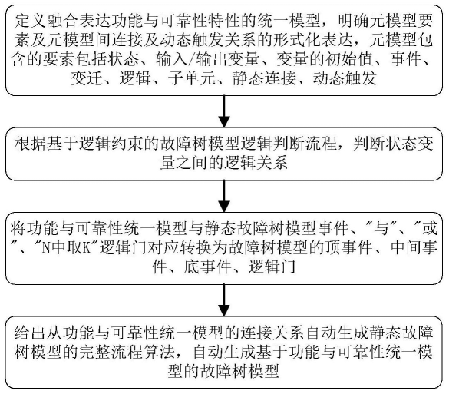
图1
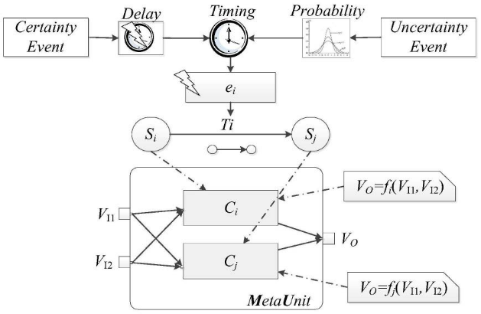
图2
附图说明是对附图的简要说明。
示例：
图1是方法实施步骤的流程示意图。
图2是功能与可靠性统一模型元模型内部状态关系原理图。
技术效果
本发明创造所能起到的有益效果，需要结合技术方案来描述，以推理方式说明。它可以由性能、质量、精度和效率的提高；能耗、原材料、工序的节省；加工、操作、控制、使用简便等方面反映出来。
示例：本发明提供了一种基于统一模型的故障树模型自动生成方法，旨在通过定义功能与可靠性统一模型，建立一种融合表达功能与可靠性特性的统一模型，并给出统一模型与静态故障树模型事件、静态逻辑门的转化规则及转化算法，进而自动生成静态故障树模型，提高可靠性建模工作效率。

